DALLMER DallVent Rohrbelüfter

Dallmer

Eigenschaften

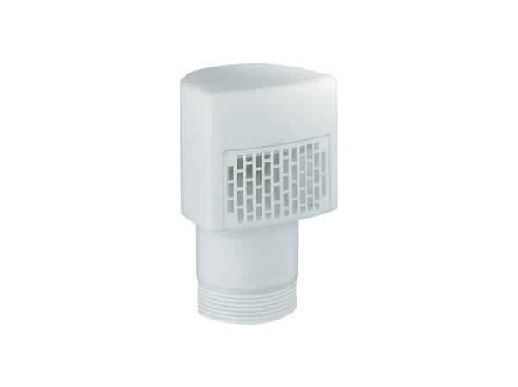

Werkstoff

Kunststoff

Nennweite DN

40,00 - 100,00